世纪高中2015-2016年度上学期第三次教学质量检测
高一地理试卷
- 选择题（每小题只有一个正确答案，30小题共60分）
1.下列现象按发生的先后顺序排列正确的是
①太阳辐射 ②地面吸收 ③大气逆辐射
④大气削弱 ⑤地面辐射
A．①②③④⑤ B．①⑤④③②
C．①④②⑤③ D．①④②③⑤
2.下图中，A、B、C、D四地位于同一纬度，其昼夜温差最小的是
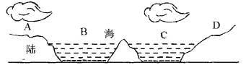

3．古诗“黄梅时节家家雨，青草池塘处处蛙”，描述的是我国____地区的____现象。发生的时间是_____中旬，长达一个月之久。
A．长江中下游 梅雨 6月 B．黄河中下游 锋面雨 5月
C．淮河中下游 梅雨 6月 D．东南沿海 台风雨 5月
4．下图中表示南半球海洋表面水温分布图且有暖流经过的是
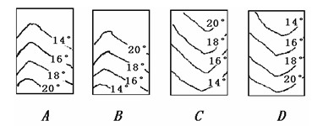

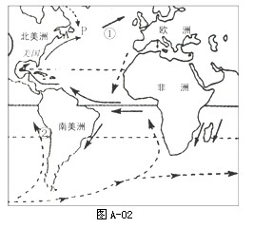
读 “世界洋流分布局部图”（右图），
回答5—6题：
5． 关于南半球中低纬度洋流分布规律的叙述，正确的是
A．呈逆时针方向流动
B．呈顺时针方向流动
C．大陆东岸为寒流
D．大洋西岸为寒流
6．关于洋流对地理环境的影响，说法正确的是
A．洋流①对欧洲西部气候降温减湿作用明显
B．洋流②对南美洲西岸气候增温增湿明显
C．P处因寒暖流交汇形成世界性大渔场
D．美国东岸海域污染物不会影响欧洲西岸海域
2007年10月24日北京时间18时05分，搭载着我国首颗探月卫星嫦娥一号的长征三号甲运载火箭在西昌卫星发射中心三号塔架点火发射。
2007年10月31日17时35分左右“嫦娥一号”成功实施第四次变轨，正式飞向月球。据此回答以下7~8题：
7．“嫦娥一号”从成功发射到第四次变轨期间，太阳直射点
A．一直向北移动 B．已移动到最南端 C．在南半球 D．在北半球
8．“嫦娥一号”成功发射至第四次变轨期间，下列现象叙述正确的是
A. 北京昼渐长，夜渐短 B．沈阳比广州昼更长
C．大连当地5:00日出 D．上海的正午太阳高度角渐小
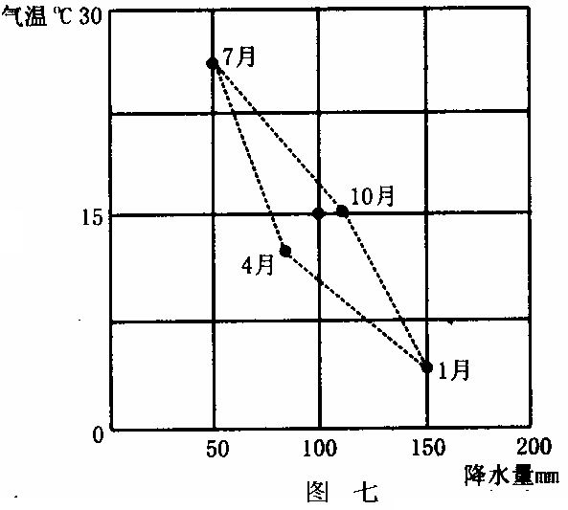
右下图是某地气温和降水状况（虚线所示）示意图,根据图示信息回答9～10题
9．根据图示信息判定该地的气候类型是
A．亚热带季风气候
B．地中海气候
C．温带海洋性气候
D．温带季风气候
10．下列有关该地气候类型成因的说法中，
正确的是
A．常年受西风控制
B．西风和副高的交替控制
C．海陆热力性质差异的季风控制
D．赤道低压控制
构建模式图，探究地理基本原理、过程、成因及规律，是学习地理的方法之一。读图回答11～13题。
11.如果该图代表“三圈环流”中的低纬环流圈，S线代表地球表面，则
s
F
G
H
E
①
②
③
④
A．E处气温比H处高
B．F处气压比G处低
C．气流②自西向东运动
D．G处因遇冷形成高压
12．如果该图为海陆间水循环模式，S线代表地球表面，则
A．环节①参与地表淡水资源的补给
B．环节②是陆地自然带形成的基础
C．环节③使大洋表面海水的盐度降低
D．环节④的运动方向与下垫面无关
13．如果该图为世界洋流模式的南半球部分，S线代表纬线，则
A．洋流①对沿岸气候有降温、减湿作用 B．洋流③对沿岸气候有增温、增湿作用
C．洋流②为西风漂流 D．洋流④为赤道逆流
14．我国由于冷锋活动而形成的天气是
A．夏季午后的雷阵雨 B．东南沿海的台风
C．北方秋高气爽的天气 D．冬季爆发的寒潮
15．下列河流的流量过程曲线符合我国东北地区的是：
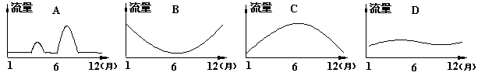

16．下列四幅图中能够正确表示某海域洋流分布的有（曲线表示等温线，箭头表示洋流方向）
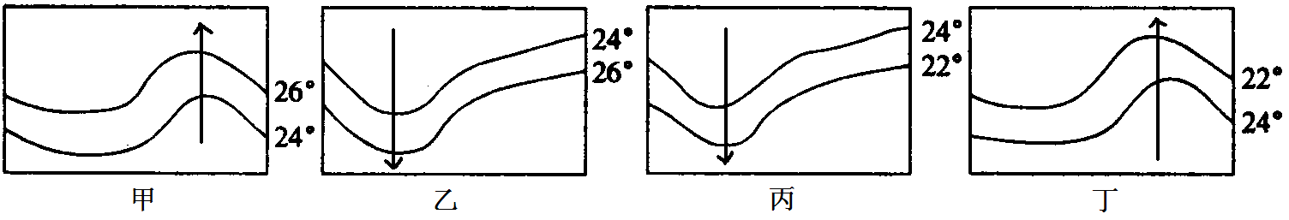
A．甲为北半球寒流 B．乙为北半球暖流
C．丙为南半球寒流 D．丁为北半球暖流
17．下列有关洋流对地理环境影响的叙述，正确的是
A．澳大利亚东岸气候类型的形成，受沿岸寒流的降温减湿影响很大
B．寒暖流交汇处,海水温度水平差异大,引起空气强烈上升,产生暴雨现象
C．北太平洋渔场和秘鲁渔场均处于寒暖流交汇处
D．北大西洋暖流的增温增湿对西欧海洋性气候的形成起显著作用
18．某油轮在11月份用20天时间经印度洋和太平洋从波斯湾驶向日本横滨，航向与主要洋流流向的关系正确的是
A．先逆后顺 B．先顺后逆
C．全程顺行 D．全程逆行
19．下列纬度大致相当的亚热带海区中，2月份海水表面温度较高的是
A．北美洲西部沿海海区 B．亚洲东部沿海海区
C．南美洲东部沿海海区 D．澳大利亚西部沿海海区
20．北京市是一个资源性缺水城市，而且近几年无法根本性改变，北京市缺水的原因中正确的是
①地表径流量较少 ②过量开采地下水
③水污染严重 ④人口增长，经济发展，用水量大
A．①②③ B．②③④ C．①③④ D．①②④
21．造成埃及狮身人面像严重缺损的主要原因是
A．流水侵蚀作用 B．流水和海浪侵蚀作用
C．风化和风蚀作用 D．溶蚀作用

读表1，回答第22题。
表1 非洲西海岸沿19°S的表层海水温度观测值
22.该海域沿岸
A．存在上升流，为热带雨林气候 B.有暖流经过，为热带草原气候
C．盛行东南风，为热带季风气候 D.有寒流经过，为热带沙漠气候
23．造成黄土高原地表千沟万壑的原因有
①黄土高原土质疏松 ②风蚀严重
③流水侵蚀严重 ④植被多遭破坏
A．①②③ B．①③④ C．②③④ D．①②④
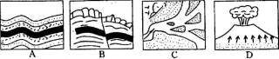
24．下列四幅图中，主要由外力作用形成的是

读下面的地质剖面示意图，回答25～26题。
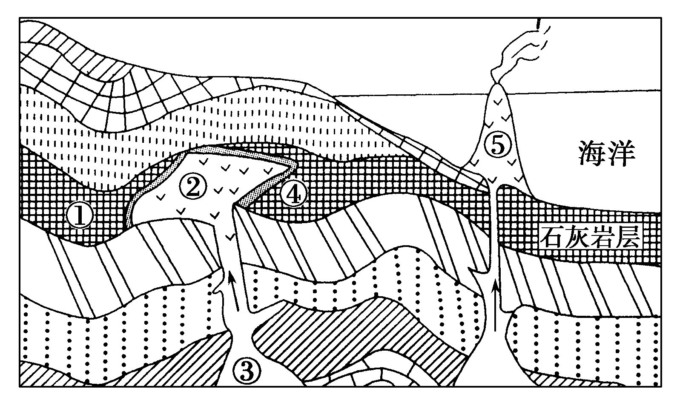
25．下列有关图示①②③④四处物质的判断，正确的是
①——沉积岩 ②——侵入岩 ③——变质岩 ④——岩浆
A．①② B．①③ C．③④ D．②④
26．下列各种岩石和岩浆之间的转换过程中，正确反映地壳物质循环的是
A．①—②—③—④—① B．③—⑤—①—④—③
C．③—①—④—② D．②—④—①—⑤
下图为世界某区域等高线地形图。左图为丙区域的放大图，其中实线为等高线(单位：米)，虚线为地层界线。据此回答27～28题。
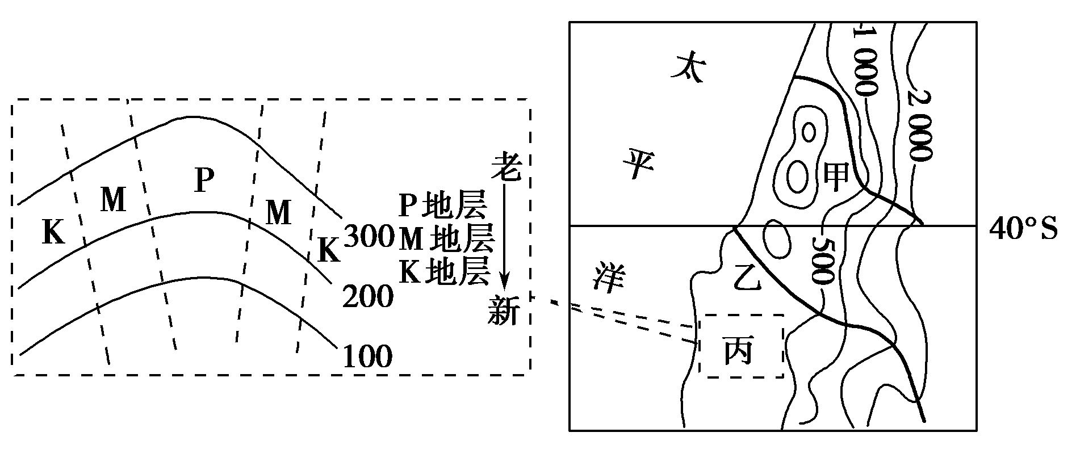
27．图中丙地的地质、地貌属于
A．背斜成岭 B．向斜成谷 C．向斜成岭 D．背斜成谷
28．关于甲、乙两河特征的叙述，正确的是
A．甲河东北岸冲刷严重
B．甲河的水能一定比乙河的丰富
C．与乙河相比，甲河径流量的季节变化更小
D．与甲河相比，乙河的航运条件更好
宁西铁路东起南京，西至西安，途经五个省，总长1075千米，是我国跨世纪铁路建设中一条横贯东西的铁路干线。下图为宁西铁路经某地形区的示意图。读图回答29～30题。
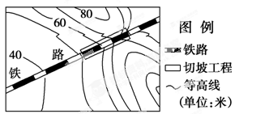
29.铁路选择在图中地形区通过，主要原因是
A．该部位为山脊，地势较高 B．该部位为山谷，工程量较小
C．该部位为鞍部，地势较低 D．该部位岩层松软，易于开挖
30.为防止图中切坡处滑坡、崩塌，应采取的主要措施是
A．砌石护坡 B．植树造林 C．种花植草 D．修建梯田

二、综合题（40分）
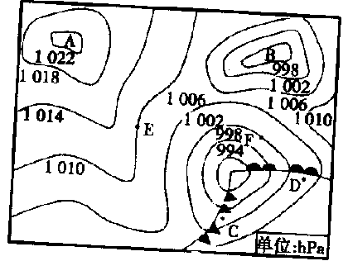
31．读图，回答下列问题。（10分）

（1）影响A处的天气系统是 ，在该系统控制下，其天气特点是 。影响B处的天气系统是 ，在该天气系统的控制下，B处可能出现 天气。
（2）图中C、D两处中， 处即将发生天气变化，原因是该地即将受到 （天气系统）的影响
（3）目前，图中D点的天气特点是 。
（4）图中E、F两点风力较大的是 ，因为 。
32．读“地层剖面图”，回答：（6分）
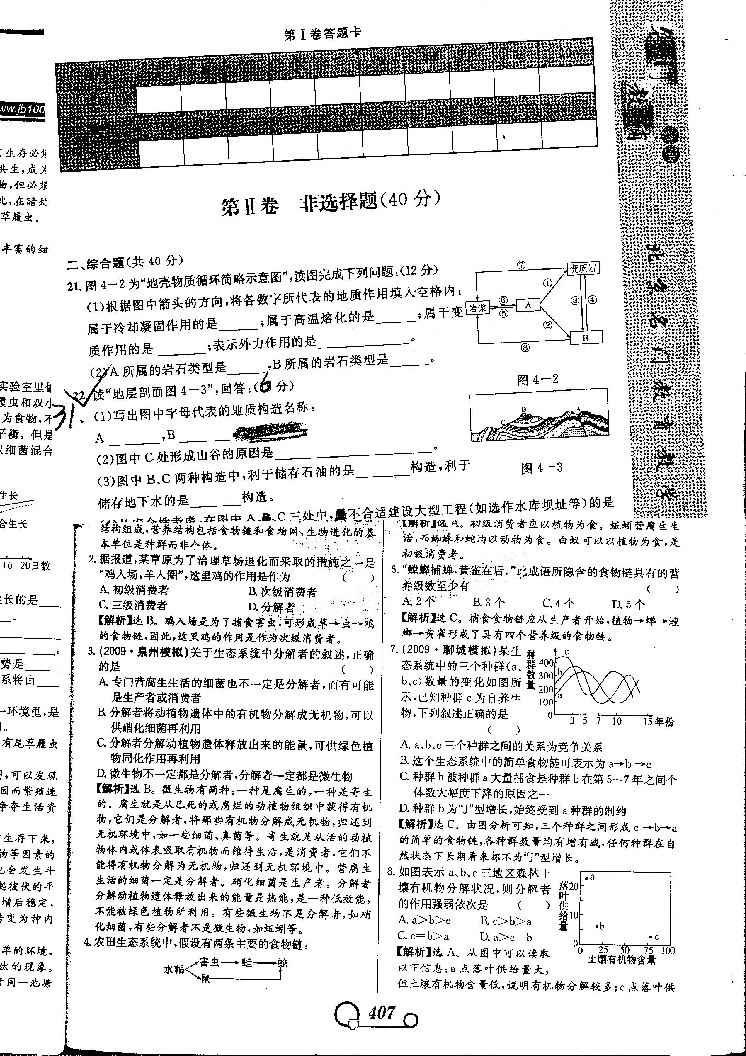

（1）写出图中字母代表的地质构造名称：
A ，B 。
（2）图中C处形成山谷的原因
是 。
（3）图中B、C两种构造中，利于储存石油的是 构造 。
（4）从安全性考虑，在图中A、C两处中，不合适建设大型工程（如选作水库坝址等）的
是 处。

33.读我国两区域的河流图，回答问题(16分)。
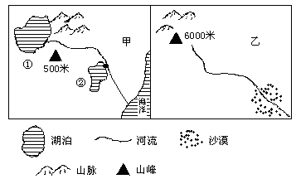
(1)甲图中两湖泊对河流的作用：① ，② 。该河的主要补给水源是 。
(2)乙图中河流补给水源是 。径流量季节变化较甲图中河流___ ____，径流量年际变化较甲图中河流__ _____。
(3)甲图所示地区水循环主要方式是 ，
乙图所示地区水循环主要方式是 。

34.阅读材料，回答下列问题。（8分）
材料1：2008年12月26日，中国海军第三批护航编队在浙江舟山东海舰队某军港起航，赴亚丁湾索马里海域接替第二批护航编队执行护航任务。
材料二 中国海军舰艇编队航线示意图
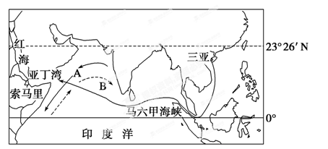
（1）舰艇经过马六甲海峡时，风浪较 （大或小），其主要原因是 。

（2）经过亚丁湾、索马里海域的航线，运输的主要资源是 ，世界上该物资的最大输

出地是 。
（3）三亚到亚丁湾航线附近陆地地区的气候类型有 。（双选）
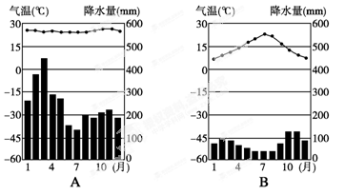
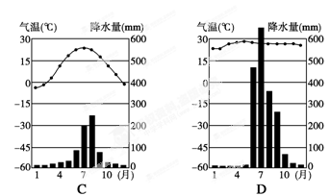
（4）图中正确表示该季节洋流流向的是 （填A或B），其成因是 。

答案
一、选择题
1-5CCACA 6-10CCDBB 11-15BACDA 16-20DDACC 21-25CDBCA 26-30BDDCA
二、综合题
31、（10分）
（1）高压（反气旋） 晴朗 低压（气旋） 阴雨
（2）C 冷锋
（3）暖、晴
（4）F F处等压线密集，说明水平气压梯度力大

32.（6分）
（1）断层 向斜（褶皱）
（2）背斜因顶部受张力作用，岩石容易破碎，被侵蚀形成谷地
（3）C (4)A

33．（16分）
(1)湖泊水补给河水（是河流的源头）；调节河流水量（位）； 大气降水
(2)永久性积雪和冰川融水 ； 大； 小
(3)海陆间循环； 陆地内循环；
34．（8分）（1）小 位于赤道无风带 （2）石油 中东（波斯湾沿岸或西亚） （3）AD
（4）A 该季节盛行东北季风

